湘信教育需求文档

--



King back团队
（覃珊、卓静、刘振兴、胡山、周孝东）

2018年 9月 27日
目录
一、网站目标 2
二、网站用户群 2
三、网站名称 2
四、网站风格 2
五、导航 2
六、主页栏目 3
七、主页banner 3
八、分页内容 3
九、分页banner 4
十、网站功能 4
十一、 网站结构图 4
十二、 时间要求 8

一、网站目标
1.展示学校风采
2.展示学校师资力量
3.宣传最新课程

二、网站用户群
1.亲朋好友
2.未来客户

三、网站名称
湘信教育

四、网站风格
1.色彩：红颜色为主体色，绿为辅
2.风格：严谨大方

五、导航
首页 师资 风采 课程 优势 我们

六、主页栏目
1. 活动课程：以图文排版的方式展示各个年级各科目展示精选课程
2.师资：以文字为主，左右排列
3.学员风采：学生的光荣榜，以新闻列表的方式排列
4.地图：学校地址

七、主页banner
Banner：3张，左右切换
1.新课程：电话咨询报名
2.学员风采：简要介绍优秀学生
3.学校全景图：展示学校概况

八、分页内容
1.分页导航： 首页 师资 风采 课程 优势 我们
2.内容描述:
师资：介绍老师信息
风采：展现学校和学员的风采
课程：高一、高三、高二、初一、初二、初三、小四等课程
优势：严选优秀教师，优秀学员分享
我们：校区地址，老师联系方式

九、分页banner
Banner：3张，左右切换
1.新课程：电话咨询报名
2.学员风采：简要介绍优秀学生
3.学校全景图：展示学校概况

十、网站功能
1.电话联系
2.地图显示

十一、网站结构图
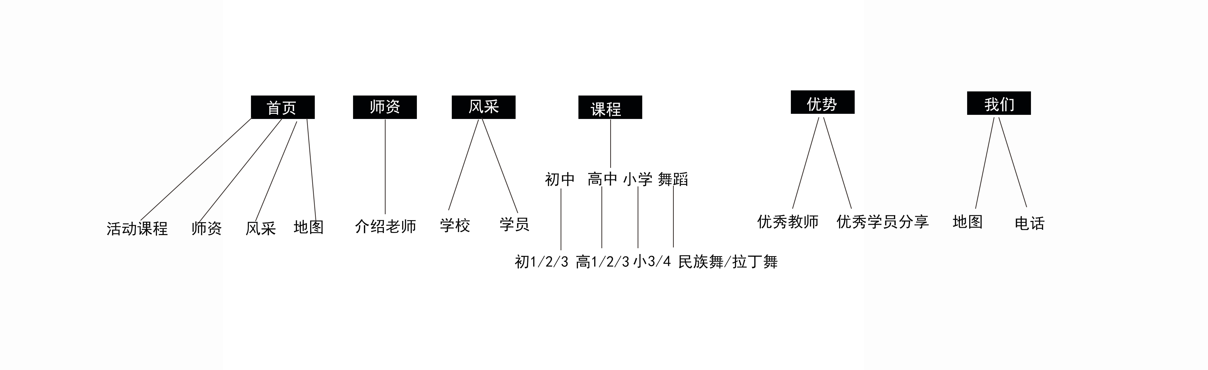

时间要求
完成时间：11月7日

签字

